 | Instructie | Illustratie | Uitslag ATP meting | Wie maakt het schoon? | Met welke frequentie wordt het schoongemaakt?
Medische hulpmiddelen
1.Bloeddrukmeter – bedieningspaneel | Test het bedieningspaneel, oppervlak van 10 bij 10 cm. | 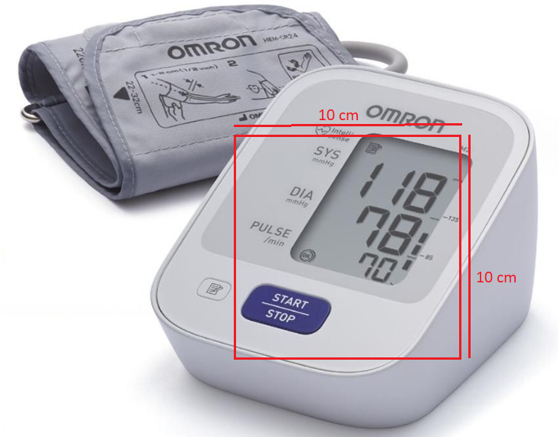
2.Bloeddrukmeter – manchet | Test de binnenzijde van de bloeddrukmeter manchet een oppervlak van 10 bij 10 cm. Het klittenband dient hierbij vermeden te worden. | 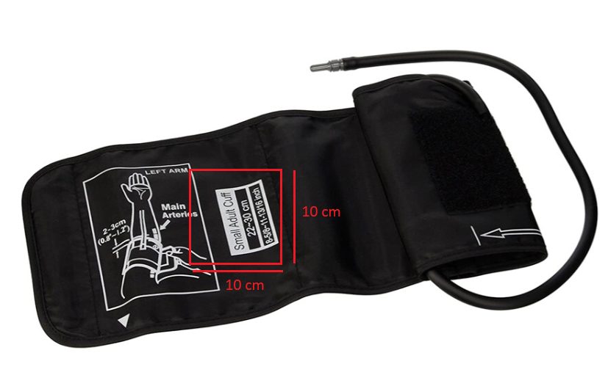
3.Thermometer – oppervlak bediening en handgreep oor thermometer | Test het bedieningspaneel en vervolgens rondom de handgreep van de oor thermometer, zodat er een oppervlak van ca. 100 cm2 wordt getest. | 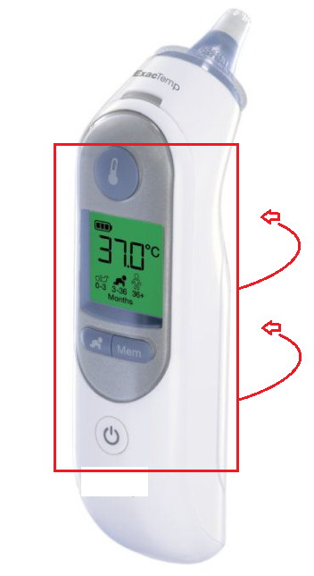
4.Glucosemeter- bedieningspaneel | Test het display+ bedieningspaneel, een oppervlak van 10 bij 10 cm. | 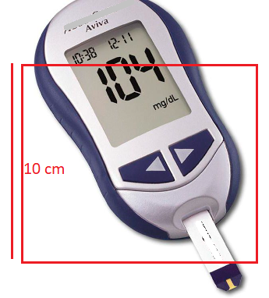
5.Zuurstofsaturatiemeter- binnen- en buitenkant | Test de voorzijde, achterzijde en binnenkant van de saturatiemeter. | 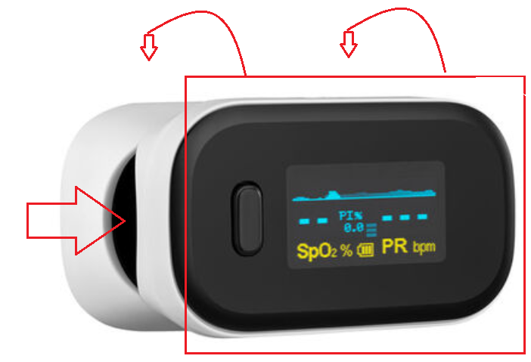
Cliëntgebonden materiaal (afnames op verschillende kamers) |  |  | Uitslag ATP meting | Wie maakt het schoon? | Met welke frequentie wordt het schoongemaakt?
6.Blad nachtkastje: vaste deel | Test het vaste blad van het nachtkast, een oppervlak van 10 bij 10 cm. | 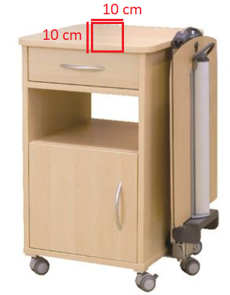
7.Blad nachtkastje: uittrekbare deel | Test op het uittrekbare deel een oppervlak van 10 bij 10 cm. | 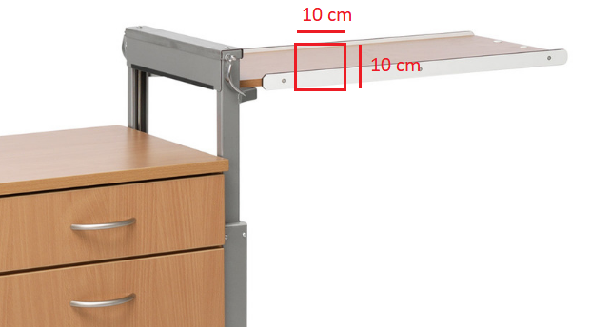
8.Rolstoel: handvatten | Test aan 1 zijde het handvat, houdt een lengte aan van 10 cm en test het handvat rondom. | 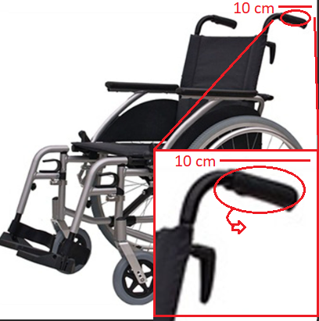
9. Rolstoel: armsteunen | Test aan 1 zijde de armsteun, test een oppervlak van ca 100 cm2. | 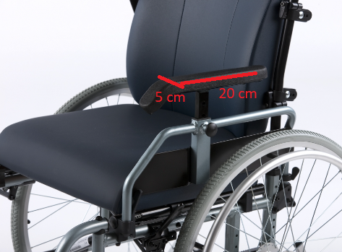
10.Optrekbeugel bed | Test het handvat van de optrekbeugel, houdt een lengte aan van 10 cm en test het handvat rondom. | 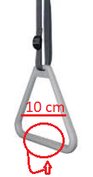
 |  |  | Uitslag ATP meting | Wie maakt het schoon? | Met welke frequentie wordt het schoongemaakt?
11.Bedhekken | Test het bovenste deel van het bedhek ter hoogte van waar de armen zich ongeveer in bed bevinden, test een oppervlak van 10 bij 10 cm. | 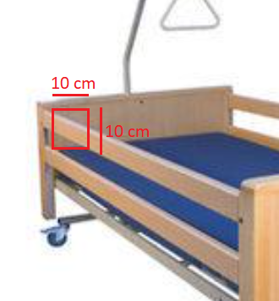
12.Bediening bed | Test een oppervlak van 10 bij 10 cm. | 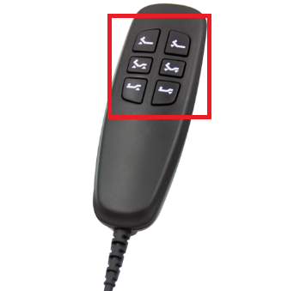
13.Lichtknop | Test de lichtknop, een oppervlak van 10 bij 10 cm. | 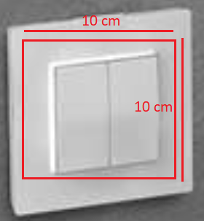
Sanitair (zo mogelijk bij gemeenschappelijk sanitair, in verschillende ruimtes)
14.Toilet: bril | Test op de toiletbril een oppervlak van 10 bij 10 cm. | 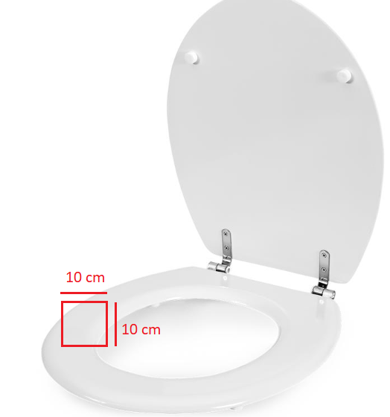
15.Toilet: steun/beugel | Test de toiletbeugel over een lengte 10 cm rondom. | 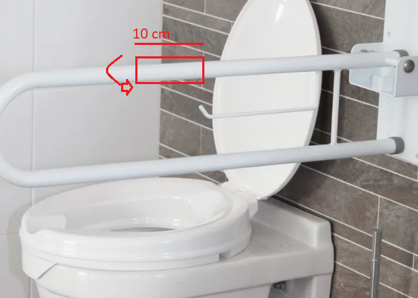
 |  |  | Uitslag ATP meting | Wie maakt het schoon? | Met welke frequentie wordt het schoongemaakt?
16.Doorspoelpaneel toilet | Test op het de doorspoelknop een oppervlak van 10 bij 10 cm. | 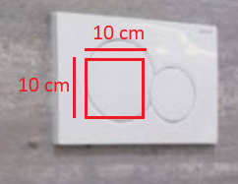
17.Wastafel: kraanbediening | Test de gehele bovenzijde van de wastafel kraanbediening. | 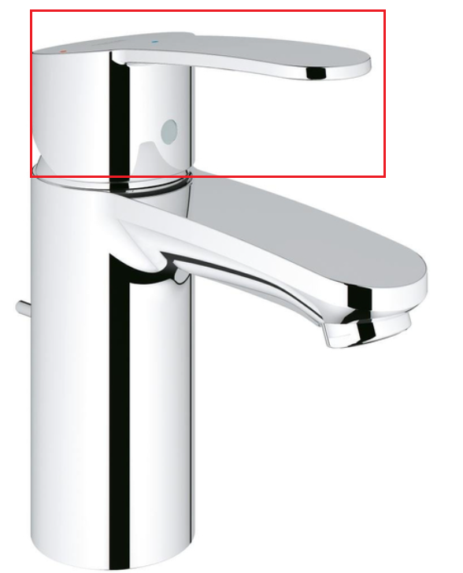
18.Douche: kraanbediening | Test de gehele bovenzijde van de kraanbediening, dan wel de aan/uit draaiknop geheel rondom. | 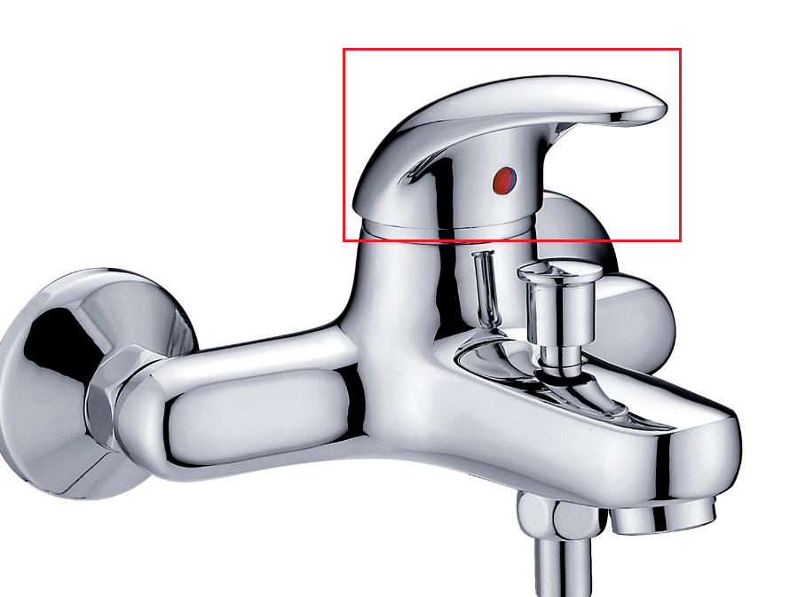  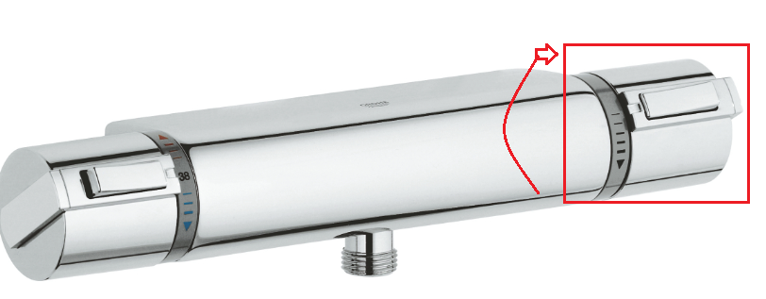
19.Deurkruk in badkamer | Test de over de lengte de deurkruk rondom. | 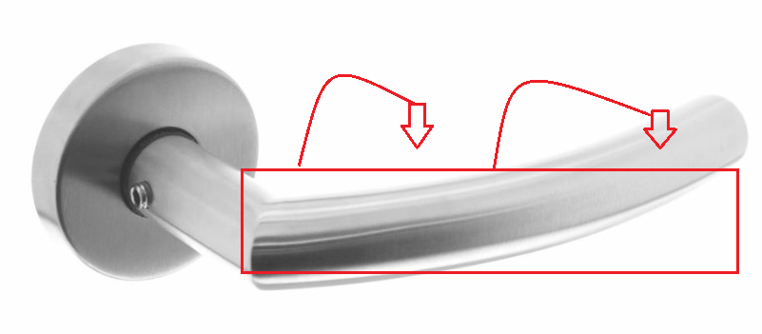
20.Lichtknop in badkamer | Test de lichtknop, een oppervlak van 10 bij 10 cm.
Afdelingsgebonden materiaal |  |  | Uitslag ATP meting | Wie maakt het schoon? | Met welke frequentie wordt het schoongemaakt?
21.Computertoetsenbord | Test op het toetsenbord een oppervlak van 10 bij 10 cm. Test hierbij in ieder geval de spatie en de enter knop. Swab alleen de bovenzijde van de toetsen, niet ertussen in. | 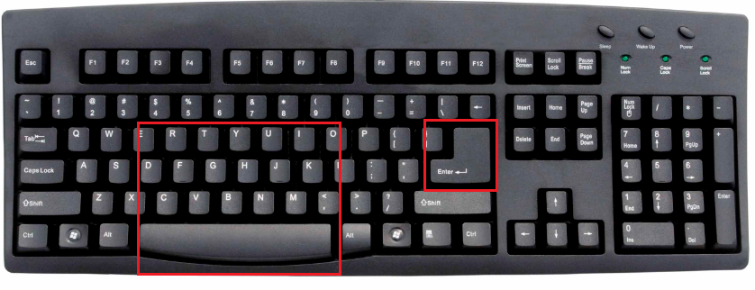
22.Telefoon verzorging –bedieningspaneel | Test het bedieningspaneel. | 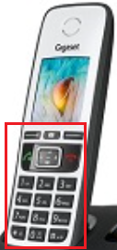
23.Werkblad medicatiekar | Test een oppervlak op het bovenblad van 10 bij 10 cm. | 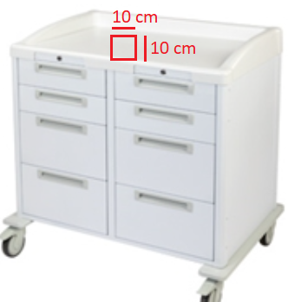
24.Tafelblad (in gemeenschappelijke ruimte) | Test op het blad van een eettafel een oppervlak van 10 bij 10 cm. | 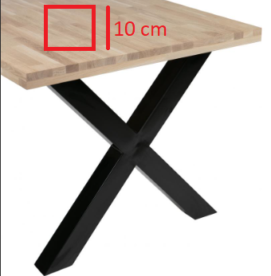
25.Stoel gemeenschappelijke ruimte. | Test de armleuning van een eetkamerstoel een oppervlak van 100 cm2 | 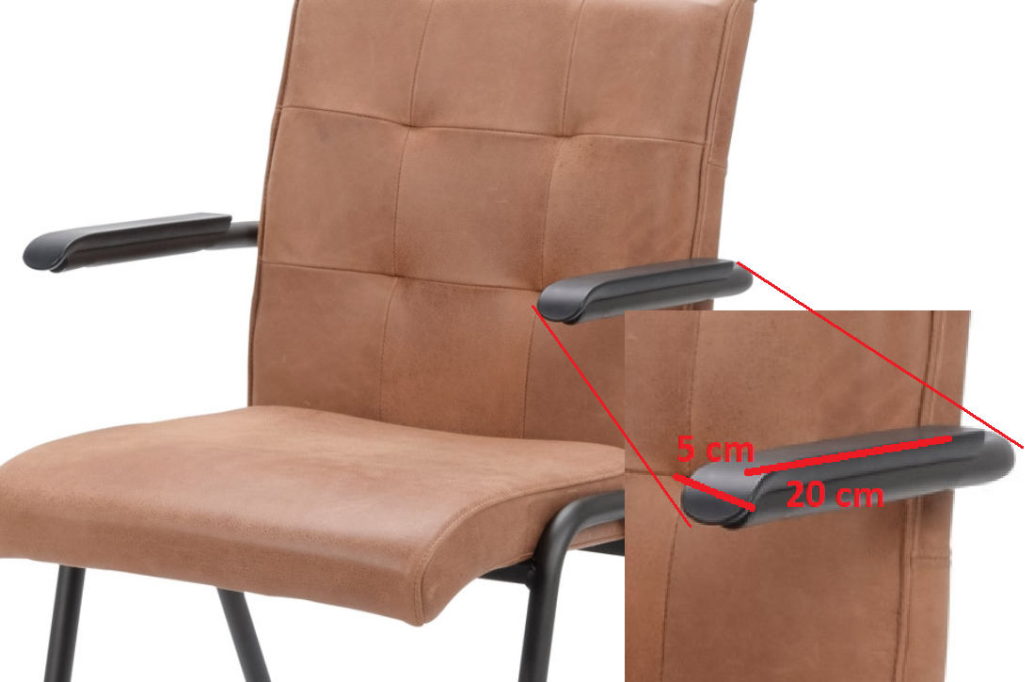
 |  |  | Uitslag ATP meting | Wie maakt het schoon? | Met welke frequentie wordt het schoongemaakt?
26.Reling op de gang | Test de reling over een lengte van 10 cm rondom. | 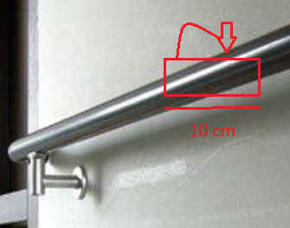
27.Deurkruk naar gemeenschappelijke ruimte | Test de lengte deurkruk rondom.
28.Actieve tillift -handgrepen client | Test aan 1 zijde de handgreep die de client vasthoudt over een lengte van 10 cm rondom. | 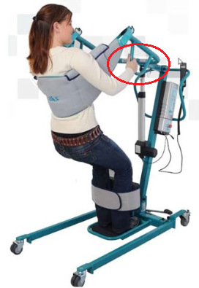
29.Toiletstoel: zitting | Test op de zitting een oppervlak van 10 bij 10 cm. | 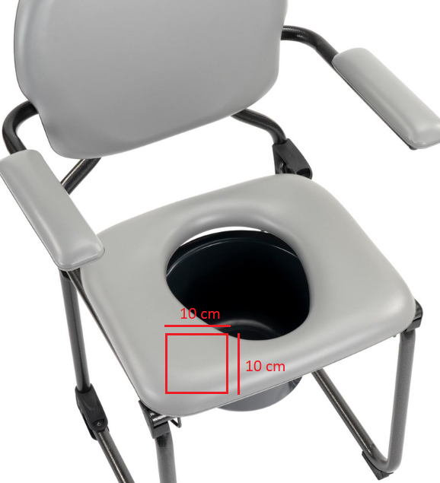
30.Bediening bedpan wasser | Test op het bedieningspaneel een oppervlak van 10 bij 10 cm. | 